**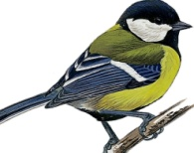 9. «Развиваем координацию».**

Участники становятся напротив ведущего. Все дети, должны показать движения, обратные тем, что показывает ведущий. Победителем становится тот, кто выдержит дольше всех.

**10. «Развиваем равновесие».**

Для этого упражнения нужно поставить двух детей напротив друг друга на расстоянии 2-3 детских шагов. По сигналу, один стоя на одной ноге, вытянув ладони должен ударить по ладоням другого малыша. Суть игры – вывести из равновесия соперника. Тот, кто первый коснётся земли – проигрывает.

**11. «Развиваем скорость движения».**

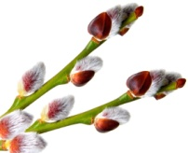Для этой игры нужны мяч и мел. На асфальте нарисуйте круг диаметром примерно в 2 метра и обозначьте направления движения. Ребенок встает в центр и бьет мячом об землю, после он убегает по заданному направлению. Пока мячик делает 3 удара, малыш должен бежать. Выигрывает тот, кто дальше убежит.

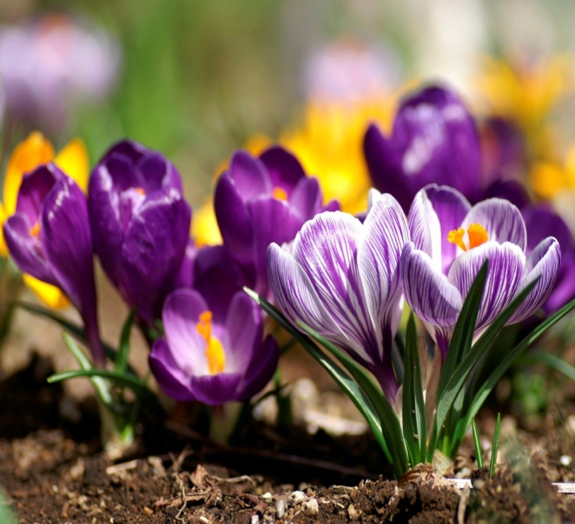**Игры на свежем воздухе -  всегда весело и увлекательно!**

Играйте со своим ребенком — это  укрепляет взаимосвязь между родителями и детьми, а также способствует созданию более надежных доверительных отношений в семье.  
 Дело за малым - сделать так, чтобы и наши малыши росли в окружении этих верных «товарищей» с самых первых дней!

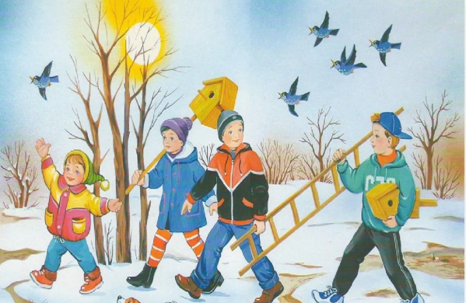

**МБДОУ ДС «УЛЫБКА» Г.ВОЛГОДОН**С**КА**

**ПАМЯТКА ДЛЯ РОДИТЕЛЕЙ**

# "Весна - красна"

# 

### Подготовила вопитатель:

Мордвинова Т.И

**Чем занять ребенка на прогулке весной?**

**1. «Посчитай птиц».**

Можно поиграть: кто заметит больше птиц за время прогулки. Закончить игру можно: покормите птиц пшеном или специальным кормом .

**2. «Шаги лилипута».**

В эту игру хорошо играть нескольким детям или всей семьёй.  Выберите цель и наметьте линию старта. Пусть играющие  посоревнуются: кто быстрее пройдет дистанцию лилипутскими шагами (это такие шаги, когда нога при шаге ставится впритык к другой ноге).

**«Гигантские шаги».**

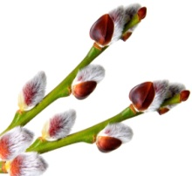Смысл игры такой же. Однако теперь ребенок должен расставлять ноги так широко, как он только может

**3. «Пускаем солнечных зайчиков».**

Если погода солнечная, не забудьте прихватить с собой зеркальце. Выберите какую-нибудь отдаленную цель и потренируйтесь, кто сможет запустить зайчика так далеко.

**4.«Плавание по луже ».**

Смастерите дома или прямо на прогулке кораблики, а затем запускайте их в ближайшей луже.

**5. «Пускаем пузыри … в плавание!»**

Пускать в плавание по лужам можно не только кораблики, но и мыльные пузыри. На воде они будут держаться дольше и переливаться всеми красками.

**6. «Ищем первые признаки весны».**

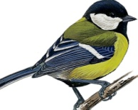Вооружитесь фотоаппаратом и отправляйтесь на поиски весны. Первые набухшие почки, оживленные пташки – все это первые знаки того, что весна уже близко.

**7. «Рисуем на асфальте».**

Если асфальт сухой, самое время достать цветные мелки и нарисовать приглашение весне: солнышко, цветы и травку. Возможно, это ускорит приход тепла!

**8. «Развиваем скорость и координацию».**

Эта игра очень известна. Правила просты: дети становятся между двумя ведущими, их цель – выбить игроков из центра с помощью мяча. Мяч лучше всего брать надувной, чтобы не повредить детей. Берите мяч побольше, тогда задача малышей существенно усложнится, а риск травм уменьшится.